ATA工具使用说明 V1.1

ATATool为我司（凡卓通讯）自动化测试工具，现行添加了很多新功能，是以前旧版本工具不具备的，所以更新此文档。软件界面和风格没有变化，工具设置请参考“自动化参数设置文档”。
本工具无需安装，解压后直接使用，更新版本也无需卸载，直接删除即可。工具只适用于本公司安卓5.0及以上项目软件，要求在测试电脑安装MTK通用驱动，使用较为方便。
随着测试功能不断增多，测试需求不断完善，后续此文档也会不断更新输出。

版本 | 日期 | 制定人 | 修改内容 | 审核
V1.0 | 20150912 | 陈令 | 初定
V1.1 | 20170118 | 侯宁渊 | 软件贴图更新；测试项相关更新

特别感谢软件余成对此工具的维护

正文

SP_ATA_tool_src_v2.1552.00-release-by-yucheng-05-21为目前使用的版本，此软件不需要安装，直接解压即可使用。解压后如下：
图（一） 点击“ATATool.exe”执行文件 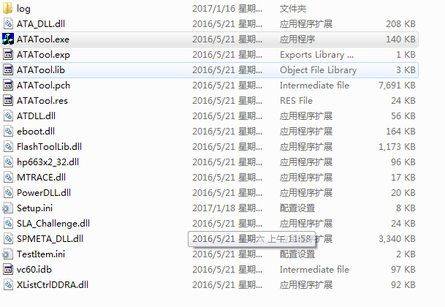图（二） 打开后的界面：左上角为软件版本显示处，以更新日期命名 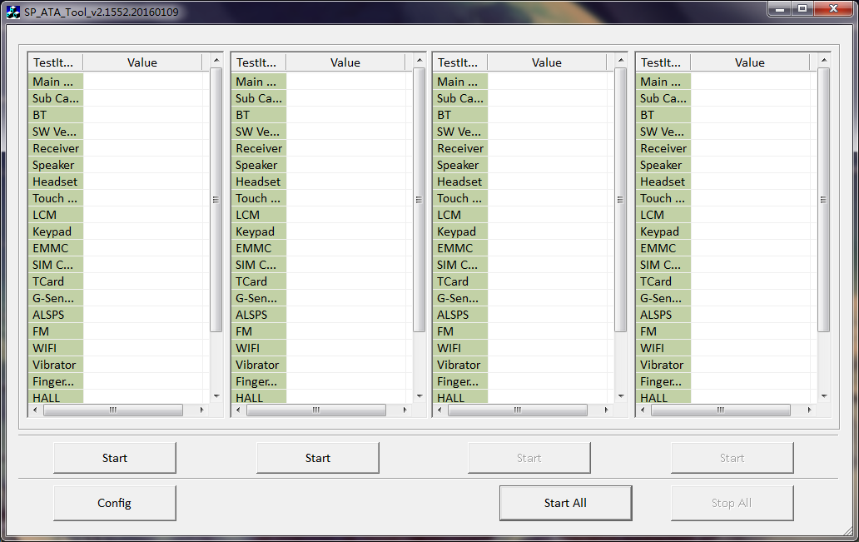

工具支持四台治具同时测试，如电脑端口不够可以添加拓展卡补充。点击“Start”对应窗口连接的治具主板开始测试，点击“Start All”全部开始运行。
点按“Config”按钮，弹出密码输入框。如下：
图（三）
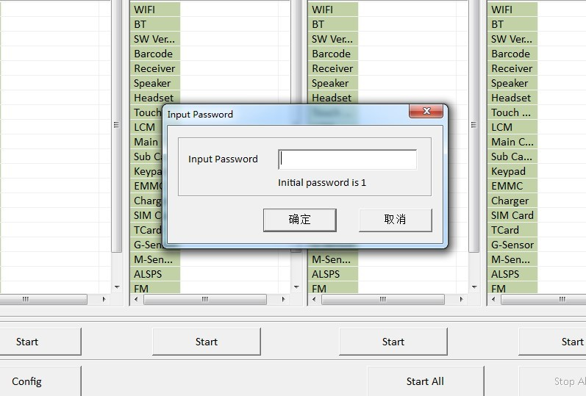

现默认密码为“1”方便操作，产线使用防止操作人员修改工具参数，测试项等，驻厂人员可更改为你熟悉的密码。
图（四）
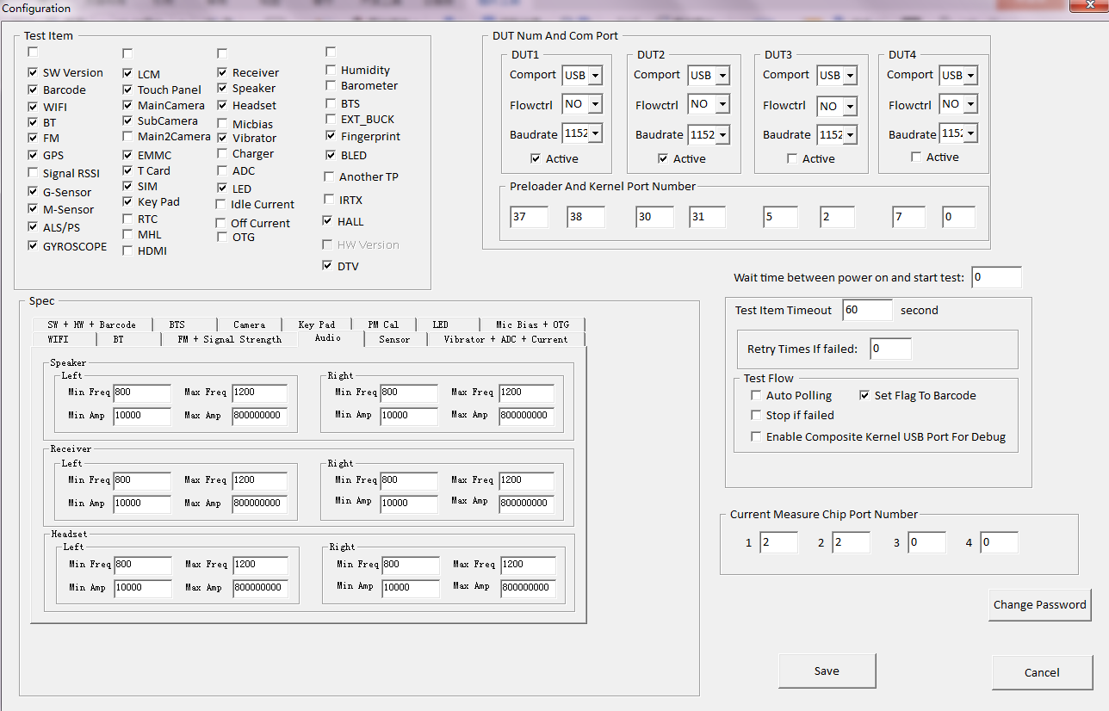
以上为输入密码后打开的界面，有测试项，端口分配，参数设置等。下面将一一说明。

▲测试项勾选界面：
图（五） 按照项目配置表进行勾选
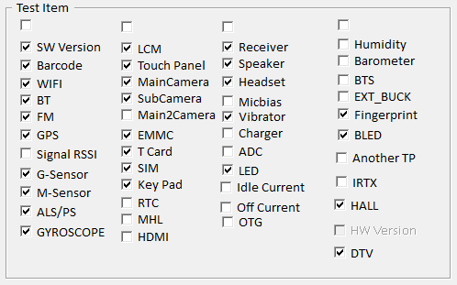
闪光灯，红外，呼吸灯，按键灯及后面添加新功能状态灯，前置补光灯均为半自动，需要人工去判断。OTG目前只能在测试完成后的工厂模式界面的单项测试中手测，操作时“—”键为向下，“+”键为回到上一级，power键为确认。双屏项目，手指触摸哪个屏幕，哪个屏幕开始工作，操作人员进行判定功能是否良好。
如下所示，提醒测试人员查看“请问呼吸灯亮了吗”，选择“是为pass，否为fail”。
图（六）
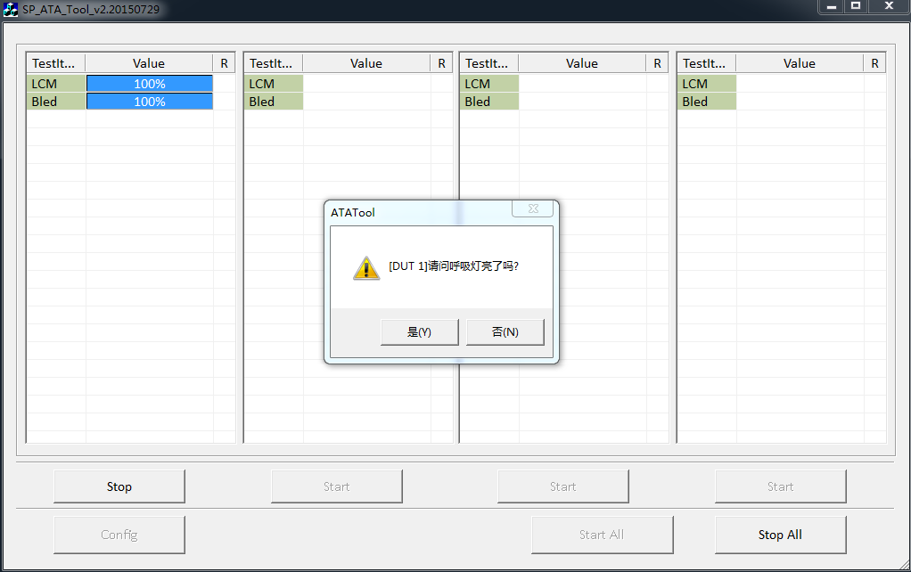
图（七）
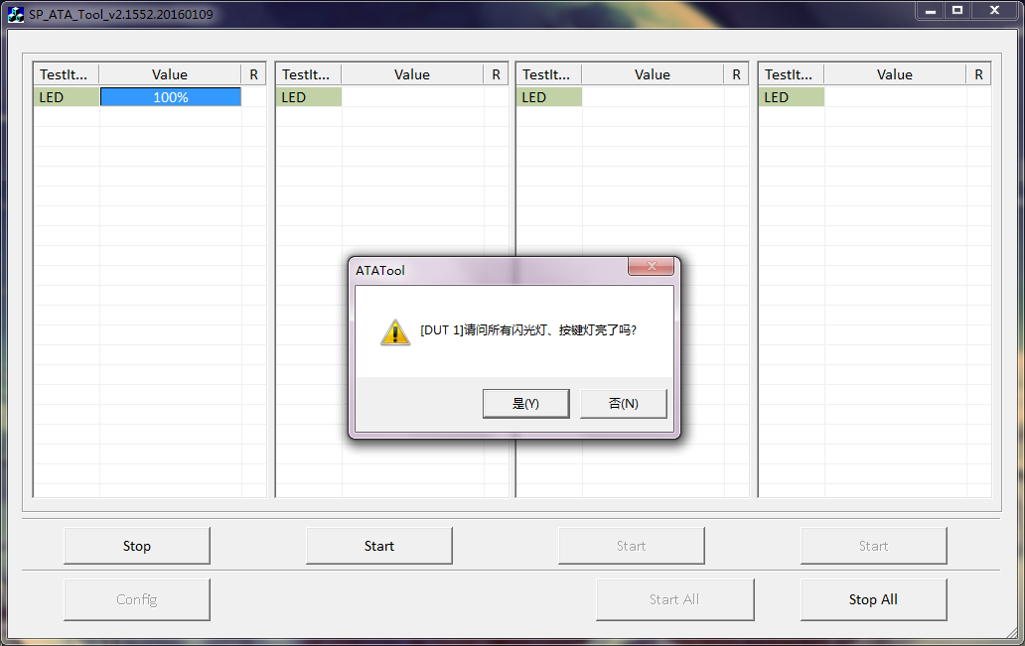

▲端口扫描与设置
下面讲述端口设置，这里需要注意，如果端口设置不正确工具将无法发送指令给需要测试的主板，简单说就是自动化跑起来。如下：
图（八）
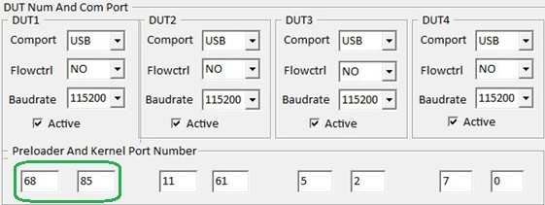
DUT1—DUT4与工具操作主界面（图二）的“Start”端口一一对应，如果不勾选从左至右Active复选框，主界面点“Start”相应端口将不会运行起来。

以上设置好后，我们开始为生产治具上的主板设置端口号（Preloader And kernel），便于工具对主板发送测试指令和测试人员对不同端口的主板做区分。主板上电，插上连接PC端数据线至主板/副板USB口；打开电脑“设备管理器→端口”。主板上电后，会弹出一个端口号，对应图九；之后先输入第一个端口号，save后，点选start,此时设备管理器会刷新出另一个端口号。填入后即可。一般端口号不需要多次扫描。如下：
图（九），图（十）

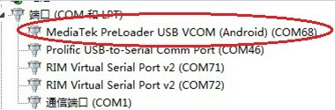
对应图（八）端口号：68
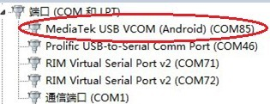
对应图（八）端口号：85
以上是DUT1为例的端口号设置，后面DUT2，DUT3，DUT4一样的操作，值得注意的是电脑必须保证驱动安装完好。

▲测试项参数设置界面

如下：
图（十一）中选项卡的请参考“自动化参数设置文档”进行设置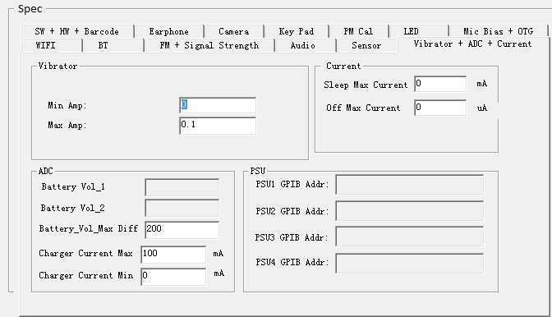

另外如下：
图（十二）
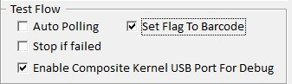

Set Flag To Barcode为写“标志位”到主板时勾选。

Enable Composite Kernel USB Port For Debug 为软件异常需调试抓取GAT log时勾选，平常切记不要打钩。

工具本身log一般存放于工具本身目录盘符路径log文件夹下查看。

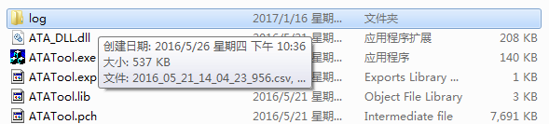

“Change Password”为修改工具密码
“Cancel ”将会取消当前设置并关闭窗口，不会对之前设置的参数、端口号进行修改。

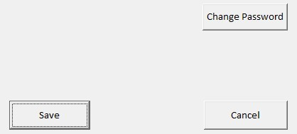

待一切需求设置就绪，点“Save”后开始测试。

感谢您的查看，如有不足之处欢迎指正！

侯宁渊 20170118

